6. ОЦЕНКА ЭКОНОМИЧЕСКОЙ ЭФФЕКТИВНОСТИ ПРОЕКТА

6.1. Основные источники эффективности проектируемой системы
Разработанная в данном дипломном проекте автоматизированная система управления технологическим процессом на УПСВ построена на базе программируемого контроллера SLC500 фирмы “Allen Bradley”, компьютера промышленного исполнения IВМ РС, современных датчиков отечественного и зарубежного производства и программного обеспечения фирмы “Rockwell Software”.
Введение в систему контроля и управления технологическим процессом этих средств повышает качество перекачки нефти и предварительного сброса воды на УПСВ и уменьшает затраты на транспорт нефти и газа до установок их подготовки.
За счет этого, проектируемая АСУ ТП УПСВ позволяет:
1) оптимизировать управление процессом, обезвоживания и перекачки нефти с УПСВ на ДНС и перекачки воды на МКНС для подачи ее в систему ППД, что позволяет уменьшить расход электроэнергии;
2) получить выход дополнительной продукции за счет сокращения технологических потерь нефти и газа при использовании трубных наклонных разделителей нефти;
3) сократить численность обслуживающего персонала за счет автоматизации ручных операций на 1 человека;
4) уменьшить расход реагента за счет лучшего контролирования параметров технологического процесса.
Внедрение проектируемой системы повышает точность системы автоматического регулирования и быстродействие, позволяет увеличить выход нефти снизить расход реагента, электроэнергии, фонда заработной платы, и приведет к изменению следующих показателей:
- уменьшить расход реагента Δр на 3%;
- уменьшить расход электроэнергии Δэ на 3,5%;
- увеличить выход нефти Δн на 0,35%;
- сократить численность обслуживающего персонала Lэ на 1 человека.
В то же время внедрение системы АСУ ТП приводит к увеличению потребления электроэнергии (Δс_{э}) на 3%, так как внедряемое современное оборудование потребляет больше электроэнергии. Повышение культуры и уровня производства требует участия квалифицированного персонала (L), поэтому, в нашем случае, дополнительно принимается два специалиста со знанием компьютера и программирования.
Срок службы проектируемой системы автоматизации - 5 лет.

6.2. Методика расчета экономических показателей проектируемой
системы
Под инвестицией понимается долгосрочное вложение капитала с целью получения прибыли.
Различают реальные инвестиции (капитальные вложения на создание производственных объектов) и финансовые вложения (на покупку ценных бумаг).
Работа по определению экономической эффективности инвестиционного проекта является одним из наиболее ответственных и важных этапов. Он включает детальный анализ и оценку всей экономической и финансовой информации.
Метод оценки инвестиционного проекта основан преимущественно на сравнении эффективности (прибыльности) вложения в различные проекты, при этом в качестве альтернативы вложения средств в рассматриваемые мероприятия выступают вложения в другие производственные объекты, финансовые вложения (покупка ценных бумаг) и помещение финансовых средств в банк под проценты.
При определении эффективности инвестиционного проекта рассматриваются два взаимосвязанных процесса:
- процесс инвестиции в создание производственного объекта (вложение капитала);
- процесс получения дохода от вложенных средств.
Эти два процесса протекают последовательно с разрывом между ними, без разрыва или параллельно.
При оценке экономической эффективности пользуются понятием – потока платежей, который характеризует оба отмеченных процесса. При этом чистый поток платежей (ЧПП) представляют как разность между поступлением средств за счет реализации проекта и расходами, связанными с реализацией проекта.
ЧПП представляет собой чистый доход, полученный в каждом временном интервале. При этом амортизационные отчисления в текущем расходе не учитываются, а включаются в состав чистого дохода предприятия.
Оценка эффективности инвестиционного проекта осуществляется с помощью расчета показателей. Все эти показатели имеют общую особенность: расходы и доходы, распределенные по времени, приводятся к одному моменту времени. Этот момент называется базовым или расчетным.
Базовым моментом обычно является дата начала реализации проекта (начало финансирования – нулевым годом). В зависимости от конкретных условий базовым (расчетным) моментом может быть дата начала производства продукции, т.е. эксплуатация объекта или какая-нибудь условная дата.
Процедура приведения разновременных доходов и расходов к базовой дате называется дисконтированием.
Дисконтирование расхода:

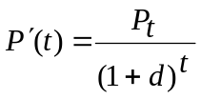, | (6.1)

где P(t) – сумма дохода-расхода в текущем году;
d – ставка (норма) дисконта;
P/(t) – дисконтирование платежа;
t – интервал отделяющий сумму платежа от базового момента.
Важным фактором, влияющим на оценку эффективности проекта, является ставка дисконта. Величина ставки дисконта обычно применяется на уровне ссудного процента (долгосрочный кредита или депозитного процента). Чем меньше ставка, тем эффективность проекта больше.
Расчет экономической эффективности инвестиционного проекта осуществляется в два этапа: на первом этапе производится ориентировочная оценка с целью определения целесообразности разработки данного объекта в полном объеме, т.е. предварительная оценка. На втором этапе проводиться полно масштабные исследования эффективности проекта по показателям экономической эффективности инвестиционного проекта.
Для оценки эффективности промышленных инвестиций в основном применяются следующие показатели:
- чистый дисконтированный доход;
- внутренняя норма доходности;
- срок окупаемости капитальных вложений;
- рентабельность проекта.
Перечисленные показатели являются результатами сопоставлений распределенных во времени доходов с инвестициями и затратами на производство. В качестве базового момента приведения разновременных доходов и расходов принимает дату начала реализации проекта.

Накопленный чистый дисконтированный доход (ЧДД_{Σ}) от проекта вычисляется по формуле:

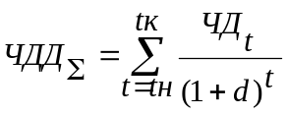, | (6.2)

где ЧДt – чистый доход в году t;
t = 0,1,2…- годы реализации проекта;
ЧД – чистый поток платежей, чистый поток денежной наличности;
d – ставка дисконтирования.
Если ЧДД больше нуля, проект может приниматься к реализации.
Если ЧДД меньше нуля, проект отвергается.
Если ЧДД равно нулю, проект не прибыльный, не убыточный.
ЧД включает в качестве дохода чистую прибыль (ЧП) и амортизационные отчисления (А), а в качестве расхода капитальные вложения (К):

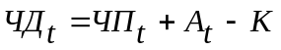, | (6.3)

Важной оценкой экономической эффективности проекта является внутренняя норма доходности (ВНД) :

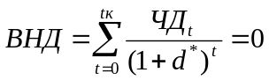, | (6.4)

где d*=ВНД, d*- ставка дисконтирования, при которой ЧДД равняется нулю, при этом данная норма дисконтирования равна ВНД.
Величина ЧДД зависит от нормы дисконтирования, при некотором её значении ЧДД обращается в ноль. Это значение нормы дисконтирования называется ВНД. Следовательно ВНД инвестиционного проекта – это расчетная ставка дисконта, при которой ЧДД равен нулю.
Уравнение для нахождения ВНД решается путем подбора.
Экономический смысл этого показателя заключается в том что при ставке ссудного процента (процент по депозитному вкладу) равной ВНД вложения финансовых ресурсов в данный проект даст в итоге тот же суммарный доход, что и помещение их в банк на депозитный счет.
Если ставка cсудного процента меньше ВНД проекта, то инвестирование средств в данный проект выгодно и наоборот.
При финансовом анализе инвестиционного проектов отбирают для реализации те проекты, которые имеют ВНД не ниже заранее заданные значения.

Для предварительной оценки экономической эффективности капитальных вложений обычно применяется срок окупаемости капитальных вложений. Он означает период времени в течение которого инвестиции будут возращены за счет доходов, полученных от реализации проекта.
Уравнение для определения срока окупаемости:

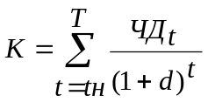, | (6.5)

где tн – момент начала производства продукции с использованием проекта, соответствует моменту окончанию проекта (строительства);
Т – срок окупаемости;
К- сумма капитальных вложений (единовременных затрат) в проект ( без приведения к концу освоения).
Величина Т находится путем последовательного суммирования ряда дисконтированных доходов до тех пор, пока не будет получена сумма равная объему капитальных вложений.
Рентабельность (индекс доходности проекта) определяется как отношение дисконтированных доходов к дисконтированным на ту же дату инвестиционных расходов:

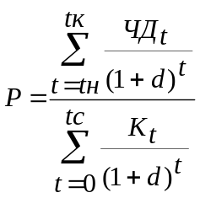, | (6.6)

где Kt – капитальные вложения в году t;
tc – момент окончания капитальных вложений.
Если Р равна единице, то проект не прибылен, но и не убыточен (приведенные доходы равны приведенным инвестициям), в данном случае норма дисконта равна ВНД.
Если рентабельность больше единицы (больше 100 %), это означает, что инвестиционный проект имеет доходность.
Если рентабельность меньше единицы, то проект не эффективен при данной ставке дисконта.
Все рассмотренные показатели эффективности проекта тесно связаны между собой, т.е. если проект эффективен по одному показателю, то он как правило будет эффективен по другим показателям.
Чистая прибыль от реализации АСУ ТП определяется по формуле:

ЧП = П_{общ} - Н_{пр} – Н_{им} | (6.7)

Н_{им} – налог на имущество, который вычисляется по формуле:

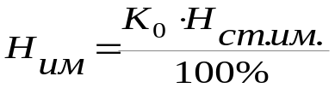, | (6.8.)

где Н_{ст.им.} – ставка налога на имущество, %;
К₀ – остаточная стоимость имущества, руб.
Нпр - налог на прибыль, выражается формулой:
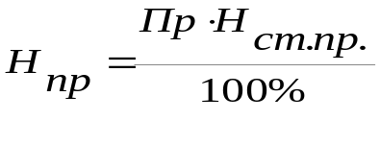, | (6.9)

где Н_{ст.пр.} – ставка налога на прибыль, %;
Пр – прибыль без учета налога на имущество, руб.

Пр = П_{общ} – Н_{им}, | (6.10)

П_{общ} – общая прибыль, находится по формуле:

П_{общ} = Э – А – С/С, | (6.11)

где A − амортизация основных фондов и нематериальных активов, приобретенных для реализации АСУ ТП, руб;
Э – годовая экономия текущих затрат при внедрении АСУ ТП может быть выражена формулой:

Э = ΔЭ₁ + ΔЭ₂ + ΔЭ₃ + ΔЭ₄ + ΔЭ₅, | (6.12)

где ΔЭ₁ − увеличение производительности нефти после внедрения АСУ ТП, руб.;
ΔЭ₂ − стоимость сэкономленной за год электроэнергии, руб.;
ΔЭ₃ − стоимость сэкономленной за год заработной платы рабочим, руб;
ΔЭ₄ − стоимость сэкономленного за год реагента, руб.;
ΔЭ₅ − изменение амортизационных отчислений в базовом и расчетном варианте, руб.
Годовое увеличение производительности нефти определяется по формуле:

ΔЭ₁=Рн*Sн*Δн /100%, | (6.13)

где Рн − производительность до внедрения АСУ ТП, т.;
Sн – цена 1 т. нефти, руб;
Δ_{Н} - изменение выхода нефти (увеличение), %.
Годовая экономия расхода электроэнергии определяется по формуле:

ΔЭ₂ = Рн * F_{Э *} Δ_{Э} * S_{Э} /100 %, | (6.14)

где F_{Э}− расход электроэнергии на 1 т. нефти, кВт/ч;
Δ_{Э} - изменение расхода электроэнергии (уменьшение), %;
S_{Э} − стоимость электроэнергии, руб. за 1 кВт/ч.
Годовая экономия заработной платы определяется по формуле:

ΔЭ₃ = Lэ * Sраб, | (6.15)

где Sраб – среднегодовая зарплата одного работника, руб.;
L э - количество сокращенных работников.
Годовая экономия расхода реагента определяется по формуле:

ΔЭ₄ = Рн * Рр * Δр * Sр /100%, | (6.16)

где Sр – цена одной тонны реагента, руб.;
Δр - изменение расхода реагента (уменьшение), %;
Рр – количество реагента на 1 т. нефти, т.
Изменение амортизационных отчислений рассчитываются по формуле:

ΔЭ₅ = Ар−А, | (6.17)

где Ар − отчисления на амортизацию в базовом варианте, руб.;
А − отчисления на амортизацию в модернизированном варианте, руб.
Ар = Sб * На /100%, | (6.18)

где Sб – стоимость базовой системы автоматизации, руб.;
На – норма амортизации, %.

А = К*На /100%, | (6.19)

Дополнительные капитальные вложения на внедрение АСУ ТП определяются по формуле:

К=Зсм + Зм + Зн + Зтр.р., | (6.20)

где З_{СМ} − сметная стоимость вводимой системы, руб.;
Зтр.р. − транспортные расходы, руб.;
Зм − стоимость монтажных работ, руб.;
Зн − стоимость наладочных работ, руб.;
Три вышестоящих величины определяются по формулам:

Зтр.р.= αт*З_{СМ} /100%  Зм = αм*З_{СМ} /100%  Зн = αн*З_{СМ} /100%, | (6.21) (6.22) (6.23)

где αт − коэффициент, учитывающий транспортные расходы, %;
αм − коэффициент, учитывающий стоимость монтажных работ, %;
αн − коэффициент, учитывающий стоимость наладочных работ, %;
Расчет себестоимости годового объема продукции после внедрения АСУ ТП без учета амортизации производится по формуле:

С/С = ΔС₁ + ΔС₂ + Зр, | (6.24)

где ΔС₁ −дополнительные годовые затраты на электроэнергию после внедрения АСУ ТП находятся по формуле:

ΔС₁ = Рн * F_{Э} * Δс_{э} * S_{Э} /100%, | (6.25)

где Δс_{э} − изменение расхода электроэнергии после внедрения АСУ ТП (увеличение), %;
ΔС₂ − дополнительные затраты на зарплату связанные с реализацией АСУ ТП вычисляются по формуле:

ΔС₂ = L * Sраб, | (6.26)

где L - количество работников принятых на работу.
Затраты на текущий и капитальный ремонт АСУ ТП определяются по формуле:

Зр = (n1+n)*К /100%, | (6.27)

где n1 − норма затрат на капитальный ремонт станции, %;
n2 − норма затрат на текущий ремонт станции, %.

Все перечисленные показатели рассчитываются на основе исходных данных. Исходные данные должны быть рассчитаны по годам реализации проекта.
Исходные данные:
1) капитальные (затраты) вложения;
2) цены и тарифы действующие;
- стоимостная оценка результатов от использования проекта (стоимость дополнительной реализуемой продукции за счет проекта, сумма экономии текущих затрат за счет внедрения проекта, прямые производственные издержки (расходы), накладные расходы и т.д.).

6.3. Исходные данные для расчета показателей экономической
эффективности
В качестве исходных данных для проведения расчета экономической эффективности проектируемой АСУ ТП УПСВ принимаем технико-экономические показатели работы УПСВ за отчетный период, которые приводятся в табл. 6.1.
Таблица 6.1.

Данные для проведения расчета экономической эффективности

№  п/п | Наименование показателей , единица измерения | Условные обозначения | Величина
1 | Годовой объем перекаченной нефти, т. | Рн | 600 000
2 | Оптовая цена одной тонны нефти, руб. | Sн | 1 200
3 | Стоимость одной тонны реагента, руб. | Sр | 38450
4 | Расход реагента на одну тонну нефти, мг. | Рр | 41
5 | Среднегодовая зарплата работника, руб. | Sраб | 140 000
6 | Расход электроэнергии на одну т. нефти, кВт/час. | F_{э} | 3,87
7 | Стоимость электроэнергии, кВт/час, руб. | S_{э} | 0,57
8 | Стоимость базовой системы автоматизации, руб. | S_{б} | 350 000
9 | Норма затрат на ремонт, % :  - капитальный  - текущий | n1  n2 | 5  10
10 | Коэффициент, учитывающий  Транспортные расходы, % | αт | 25
11 | Коэффициент, учитывающий  Стоимость монтажных работ, % | αм | 20
12 | Коэффициент, учитывающий  Стоимость наладочных работ, % | αн | 14
13 | Норма амортизации, % | Na | 20
14 | Ставка налога на имущество, % | Н_{ст.им.} | 2
15 | Ставка налога на прибыль, % | Н_{ст.пр.} | 35
16 | Ставка дисконтирования | d* | 0.1

6.4. Расчет капитальных вложений на вводимую систему автоматизации
Для расчета показателей экономической эффективности вновь вводимой системы автоматизации необходимо произвести оценку капитальных вложений.
В табл. 6.2 представлена смета затрат на вводимую систему автоматизации.

Таблица 6.2

Смета затрат на вводимую систему автоматизации
Наименование | Ед.изм | Количество | Стоимость единицы | Полная стоимость, руб
1 |  | 2 | 3 | 4
Контроллер Allen Bradley,$ | шт. | 1 | 10724 | 310 996,00
Шкаф для контроллера | шт. | 1 | 1200 | 1 200,00
Компьютер IBM PC,$ | шт. | 1 | 1720 | 49 880,00
Источник бесперебойного питания,$ | шт. | 1 | 440 | 12 760,00
Монитор ViewSonic 21’ | шт. | 1 | 1240 | 35 960,00
Программное обеспечение | - | - | 304 800 | 304 800,00
Затраты на наладку и программирование | шт. |  | 20 000 | 20 000,00
Сапфир 22 ДУ | шт. | 4 | 6500 | 26 000,00
ПБР-3А | шт. | 4 | 2200 | 8 800,00
МЭП | шт. | 4 | 9 200 | 36 800,00
РОС 101 И | шт. | 16 | 3260 | 52 160,00
Метран 43-ДИ | шт. | 8 | 11 700 | 93 600,00
Метран 43-ДД | шт. | 8 | 6 840 | 54 720,00
Метран 200Т | шт. | 10 | 4 700 | 47 000,00
Проба 1М | шт. | 2 | 8 700 | 17 400,00
МИГ-50-2,5 Д | шт. | 2 | 13 700 | 27 400,00
СВУ | шт. | 2 | 16 400 | 32 800,00
Кабель силовой | м | 1000 | 32 | 32 000,00
Кабель контрольный | м | 2900 | 21 | 60 900,00
Технологическое оборудование | - | - | - | 200 000,00
Кабель DH+ | м | 80 | 38 | 3 040,00
ИТОГО (Σ) : |  |  |  | 1 428 216,00

Капитальные затраты на базовую систему автоматизации составили 350000 руб. В связи с этим амортизация оборудования, входящего в себестоимость продукции считается по формуле (6.18):
Ар = 350000*20/100 = 70000 (руб.)
Затраты по смете составили З_{СМ}=1 428 216 руб. Посчитаем стоимость транспортных расходов по формуле (6.21):
Зтр.р. = 1 428 216 *25/100 = 357 054.04 (руб.)
Стоимость монтажных работ по формуле (6.22):
Зм = 1 428 216 *20/100 = 285 643,20(руб.)
Стоимость наладочных работ по формуле (6.23):
Зн = 1 428 216 *14/100 = 199 950,24(руб.)
Итого капитальные вложения на внедрение новой системы автоматизации составят по формуле (6.20):
К = 1 428 216 +357 054.04 +285 643,20+199 950,24= 2 270 863,44(руб.)
Рассчитаем амортизацию от новой системы по формуле (6.19):
А = 2 270 863,44*20/100 = 454 172,69 (руб.).

6.5. Расчет показателей экономической эффективности
Определим экономию эксплуатационных затрат:
Годовую прибыль за счет увеличения выхода нефти по формуле (6.13).
ΔЭ₁ = 600 000*1 200*0.35/100 = 2 548 800(руб.)
Годовую экономию электроэнергии считаем по формуле (6.14).
ΔЭ₂ = 600 000*3.87*3,5*0.35 = 28 444,50 (руб.)
Годовую экономию фонда з/п считаем по формуле (6.15).
ΔЭ₃ = 1*140000 = 140000 (руб.)
Годовую экономию реагента считаем по формуле (6.16).
ΔЭ₄ = 600 000*0.0000041*38 450*3 = 28 376,10(руб.)
Изменение амортизационных отчислений по формуле (6.17) равно:
ΔЭ₅ = 70 000-454 172,69 = -384 172,69 (руб.)
Тогда годовая экономия текущих затрат будет определена по формуле (6.12).
Э = 2 548 800+28 444,50 +140000+28376,10-384172,69 = 2 361 447,91(руб.)
Произведем расчет себестоимости годового объема продукции после внедрения АСУ ТП. Дополнительные годовые затраты на электроэнергию рассчитаем по формуле (6.25):
ΔС₁ =600 000*3,87*0,35*3 = 24 381 (руб.)
Дополнительные затраты на зарплату найдем по формуле (6.26)
ΔС₂ = 2*140000 = 280 000 (руб.)
Затраты на текущий и капитальный ремонт АСУ ТП определяются по формуле (6.27):
Зр = (5+10)* 2 270 863,44 /100 = 340629,52(руб.)
Себестоимости годового объема продукции рассчитаем по формуле (6.24):
С/С = 24381 +280 000+340 629,52= 645 010,52 (руб.).
Произведем расчет показателей для первого расчетного года.
Рассчитаем налоги, уплачиваемые государству в связи с введением новой системы автоматизации.
Налог на имущество рассчитаем по формуле (6.8):
Н_{им} = (2 270 863,44 – 454 172,69)*2/100 = 36 333,82 (руб.)
Рассчитаем общую прибыль по формуле (6.11):
П_{общ} =2 361 447,91– 454 172,69– 645 010,52= 1 262 264,71 (руб.)
Прибыль найдем по формуле (6.10):
Пр = 1 262 264,71 – 36333,82 = 1 225 930,89 (руб.)
Налог на прибыль рассчитаем по формуле (6.9):
Н_{пр} = 1 225 930,89 *35/100 = 429 075,81 (руб.).
Найдем чистую прибыль по формуле (6.7):
ЧП = 1 262 264,71 – 429 075,81 – 36 333,82 = 796 855,08 (руб.)
Рассчитаем чистый доход по формуле (6.3):
ЧД = 454 172,69 +796 855,08 = 1 251 027,77 (руб.)
Аналогично, проводим расчеты для следующих расчетных годов, а результаты вычислений заносим в табл. 6.3.
Таблица 6.3
Данные для определения окупаемости капитальных вложений
 | 2001 | 2002 | 2003 | 2004 | 2005 | 2006
К | 2 270 863,44 | - | - | - | -
С | - | 645 010,52 | 645 010,52 | 645 010,52 | 645 010,52 | 645 010,52
А | - | 454 172,69 | 454 172,69 | 454 172,69 | 454 172,69 | 454 172,69
Ним | - | 36 333,82 | 27 250,36 | 18 166,91 | 9 083,45 | 0
Нпр | - | 429 075,81 | 216 216,05 | 219 395,26 | 222 574,47 | 225753,6806
ЧД | -2 270 863,44 | 1 251 027,77 | 1 472 970,98 | 1 478 875,23 | 1 484 779,47 | 1 490 683,72
Σ ЧД | -2 270 863,44 | -1 019 835,67 | 453 135,31 | 1 932 010,53 | 3 416 790,00 | 4 907 473,72
(1+0,1)t | 1 | 1,1000 | 1,2100 | 1,3310 | 1,4641 | 1,61051
ЧДД | -2 270 863,44 | 1 137 297,97 | 1 217 331,39 | 1 111 100,85 | 1 014 124,36 | 925 597,30
Σ ЧДД | -2 270 863,44 | -1 133 565,47 | 83 765,92 | 1 194 866,77 | 2 208 991,12 | 3 134 588,43
ЧП | - | 796 855,08 | 1 018 798,29 | 1 024 702,54 | 1 030 606,78 | 1 036 511,03

Рассчитаем рентабельность капитальных вложений по формуле (6.6)
Р = (5 405 451,1/2 270 863.44)*100% = 238.04 %
Определим по графику срок окупаемости проекта. На рис. 6.1. видно, что срок окупаемости проекта 1,9 года.
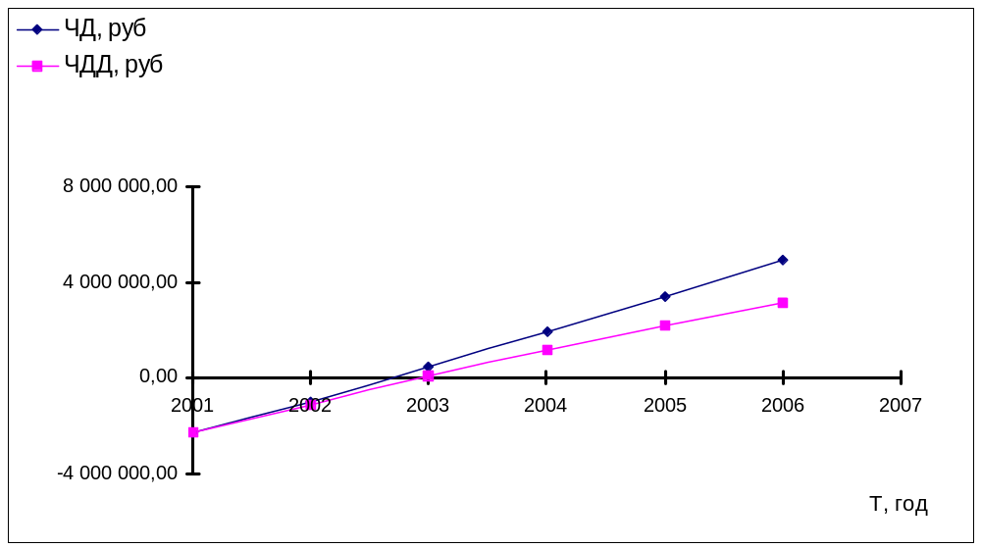

Рис. 6.1 Сроки окупаемости проекта
Найдем внутреннюю норму доходности, т.е. такую ставку дисконтирования, при которой сумма ЧДД за все годы расчетного периода, включая нулевой год, обратится в нуль.
Таблица 6.4
Зависимость ΣЧДД от d
ЧД/(1+d) | 2001 | 2002 | 2003 | 2004 | 2005 | 2006 | Итого
ЧД/(1+0,1) | -2 270 863,44 | 1137297,97 | 1217331,38 | 1111100,84 | 1014124,35 | 925597,30 | 3 134 588,43
ЧД/(1+0,2) | -2 270 863,44 | 1042523,14 | 1022896,51 | 855830,57 | 716039,48 | 599072,35 | 1 965 498,62
ЧД/(1+0,3) | -2 270 863,44 | 962329,05 | 871580,46 | 673133,92 | 519862,56 | 401484,46 | 1 157 527,03
ЧД/(1+0,45) | -2 270 863,44 | 862777,77 | 700580,72 | 485095,81 | 335884,48 | 232565,61 | 346 040,97
ЧД/(1+0,541066139) | -2 270 863,44 | 811793,69 | 620228,38 | 404080,32 | 263255,12 | 171505,92 | 0,00
ЧД/(1+0,9) | -2 270 863,44 | -536755,61 | 125522,24 | 281675,24 | 262182,61 | 198193,76 | -1 940 045,19

Внутренняя норма доходности инвестиционного проекта d* = 0,541066139.
На рис. 6.2 видно, какое значение должна принять ставка дисконта, чтобы ЧДД обратилось в нуль.

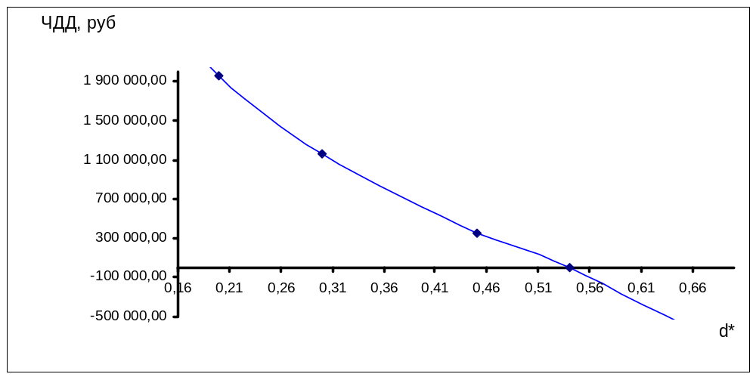

Рис. 6.2 Внутренняя норма доходности

В табл. 6.5 приведены показатели экономической эффективности проекта.

Таблица 6.5
Сводная таблица показателей экономической эффективности проекта

Показатели | Значение показателей
Капитальные вложения, руб. | 1 428 216,00
Годовые текущие затраты:
- затраты на текущий капитальный ремонт, руб. | 357 054,00
- затраты на амортизацию, руб. | 454 172,69
Факторы эффективности:
- уменьшение потерь нефти, руб. | 2 548 800
- уменьшение расхода реагента, руб. | 28 376,10
- экономия электроэнергии, руб. | 28 444,50
- экономия з/пл, руб. | 140 000
Показатели эффективности:
- чистый дисконтированный доход, руб. | 5 405 451,87
- рентабельность, % | 238,04
- срок окупаемости, лет | 1,9
- внутренняя норма доходности, % | 54

6.6. Выводы по разделу
Из проведенных расчетов определили рентабельность капитальных вложений – 238 %.
d* =54 % - максимально допустимый банковский процент за кредит под который можно брать средства.
На основании графиков определена внутренняя норма доходности
d* =54 % и период возврата капитальных вложений Тв = 1,9 года.
Полученные результаты свидетельствуют об экономической эффективности внедрения проекта.

